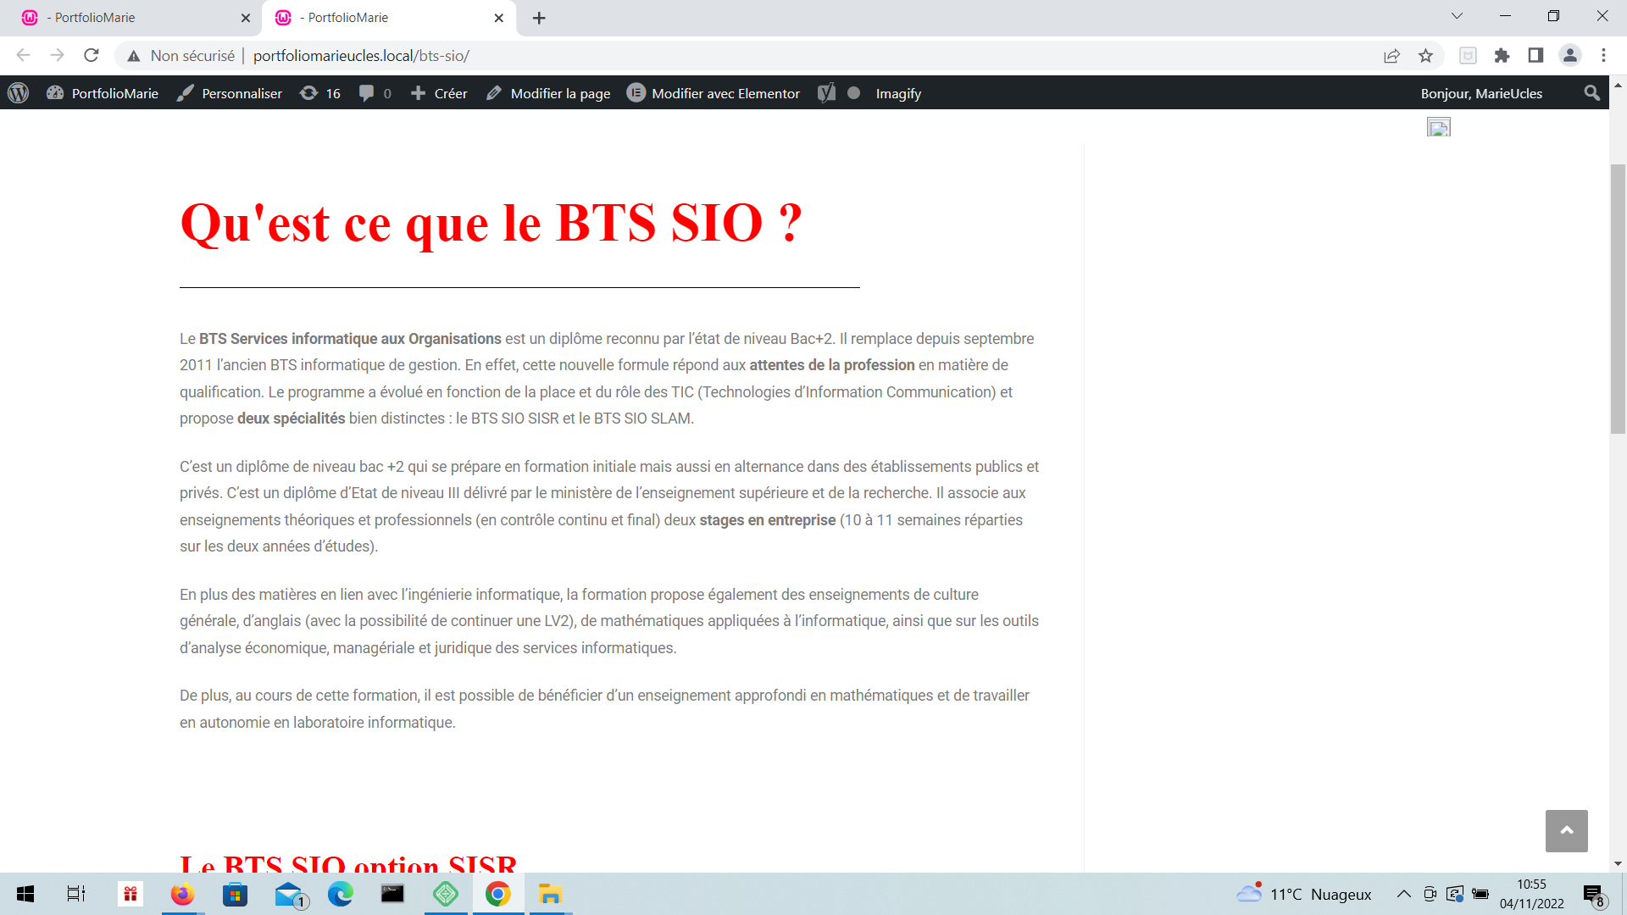

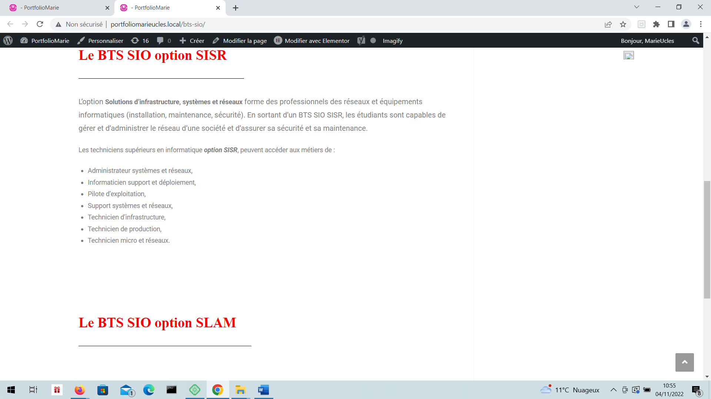

## Qu'est ce que le BTS SIO ?

Le **BTS Services informatique aux Organisations** est un diplôme reconnu par l’état de niveau Bac+2. Il remplace depuis septembre 2011 l’ancien BTS informatique de gestion. En effet, cette nouvelle formule répond aux **attentes de la profession** en matière de qualification. Le programme a évolué en fonction de la place et du rôle des TIC (Technologies d’Information Communication) et propose **deux spécialités** bien distinctes : le BTS SIO SISR et le BTS SIO SLAM.

C’est un diplôme de niveau bac +2 qui se prépare en formation initiale mais aussi en alternance dans des établissements publics et privés. C’est un diplôme d’Etat de niveau III délivré par le ministère de l’enseignement supérieure et de la recherche. Il associe aux enseignements théoriques et professionnels (en contrôle continu et final) deux **stages en entreprise** (10 à 11 semaines réparties sur les deux années d’études).

En plus des matières en lien avec l’ingénierie informatique, la formation propose également des enseignements de culture générale, d’anglais (avec la possibilité de continuer une LV2), de mathématiques appliquées à l’informatique, ainsi que sur les outils d’analyse économique, managériale et juridique des services informatiques.

De plus, au cours de cette formation, il est possible de bénéficier d’un enseignement approfondi en mathématiques et de travailler en autonomie en laboratoire informatique.

**Le BTS SIO option SISR**

L’option **Solutions d’infrastructure, systèmes et réseaux** forme des professionnels des réseaux et équipements informatiques (installation, maintenance, sécurité). En sortant d’un BTS SIO SISR, les étudiants sont capables de gérer et d’administrer le réseau d’une société et d’assurer sa sécurité et sa maintenance.

Les techniciens supérieurs en informatique ***option SISR***, peuvent accéder aux métiers de :

* Administrateur systèmes et réseaux,
* Informaticien support et déploiement,
* Pilote d’exploitation,
* Support systèmes et réseaux,
* Technicien d’infrastructure,
* Technicien de production,
* Technicien micro et réseaux.

## Le BTS SIO option SLAM

### 

L’option **Solutions logicielles et applications métiers forme des spécialistes des logiciels** (rédaction d’un cahier des charges, formulation des besoins et spécifications, développement, intégration au sein de la société).

Les techniciens supérieurs en informatique **option SLAM**, sont préparés aux métiers de

* Développeur d’applications informatiques
* Développeur informatique
* Analyste d’applications ou d’études
* Analyste programmeur
* Chargé d’études informatiques
* Informaticien d’études
* Programmeur analyste
* Programmeur d’applications
* Responsable des services applicatifs
* Technicien d’études informatiques